大连金普新区备案的托育机构信息公示
根据《关于印发<大连市备案托育机构公示制度>的通知》的要求，现将在大连金普新区卫生健康局备案的托育机构向社会公示。
托育机构备案咨询电话：0411-87935781
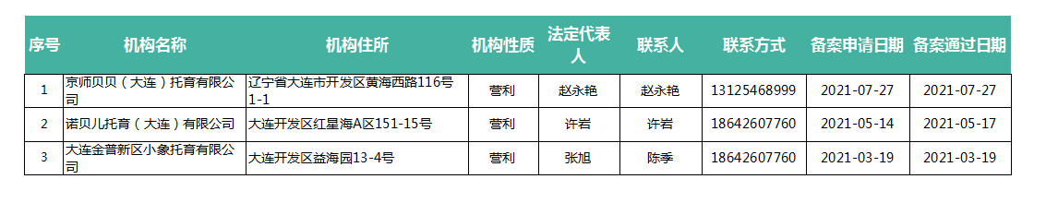

大连金普新区卫生健康局
2021年9月9日

